ЗВІТ
про організацію діяльності Шепетівського міськрайонного суду Хмельницької області
Шепетівський міськрайонний суд Хмельницької області розташований на одній з головних вулиць міста - Героїв Небесної Сотні, 30.
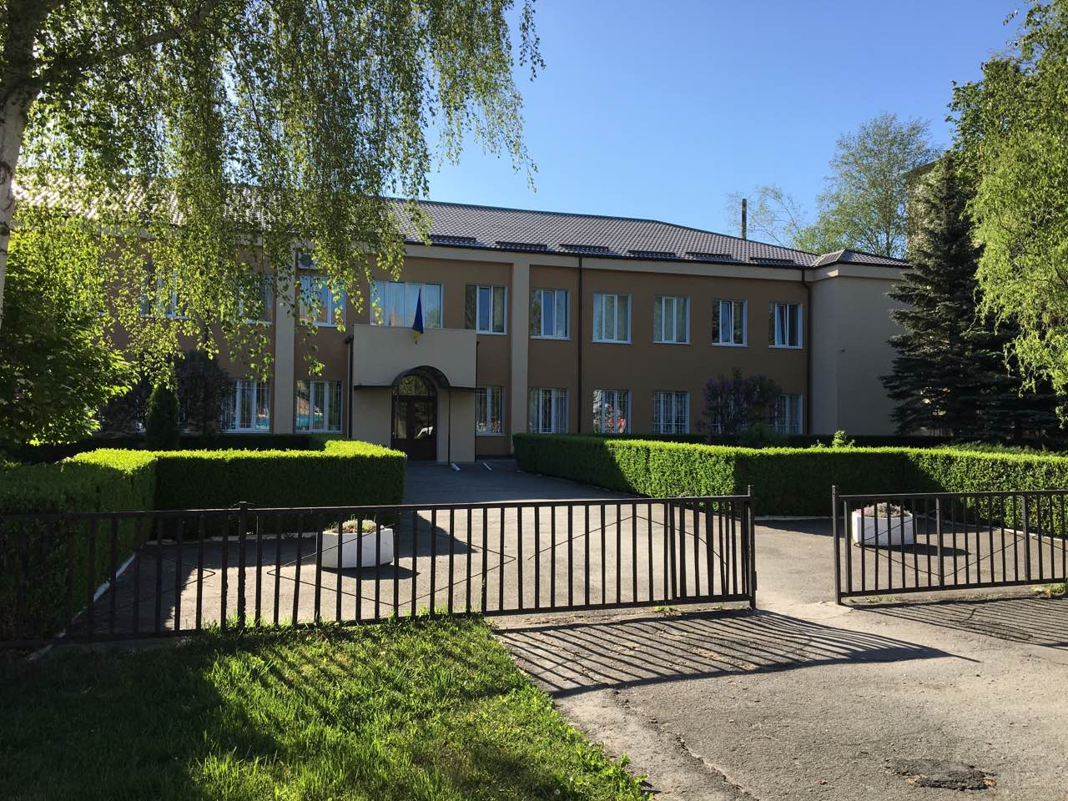
Суд розміщений у двоповерховій будівлі, загальною площею 978 кв.м, яка побудована у 1936 році.
Будинок Феміди розташований в цьому приміщенні з 1997 року, на праві власності належить Державній судовій адміністрації України.
В суді створені всі належні умови для відправлення судочинства, проведено внутрішні та зовнішні ремонтні роботи, в цілях енергозбереження проведено утеплення фасаду будівлі.
У приміщенні суду функціонує 4 зали судових засідань, 3 з них обладнано системами відеоконференцзв`язку, які в достатній мірі забезпечують проведення дистанційних судових засідань.
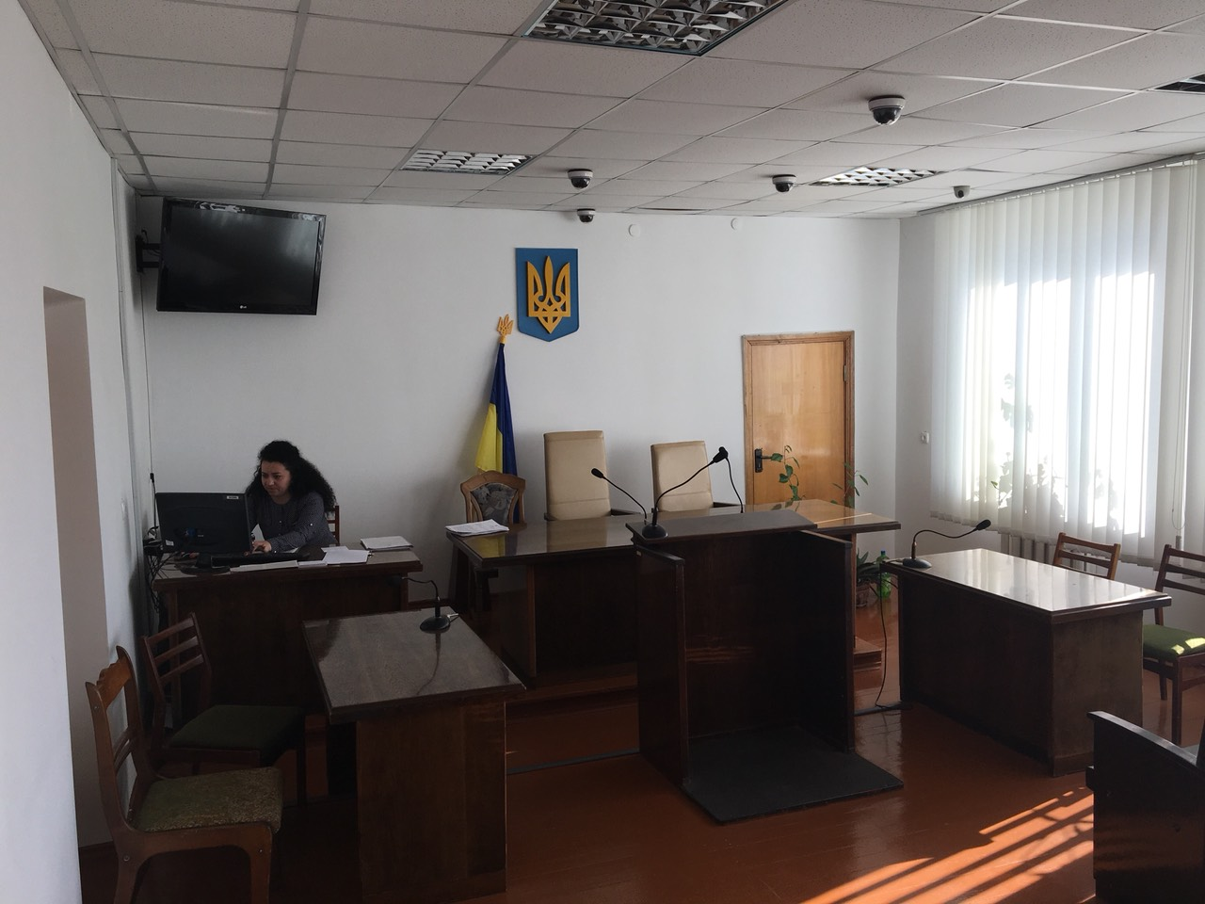
В двох залах судових засідань для розгляду кримінальних проваджень встановлено нові кабіни для обвинувачених із захисним склінням, які відповідають новітнім стандартам.
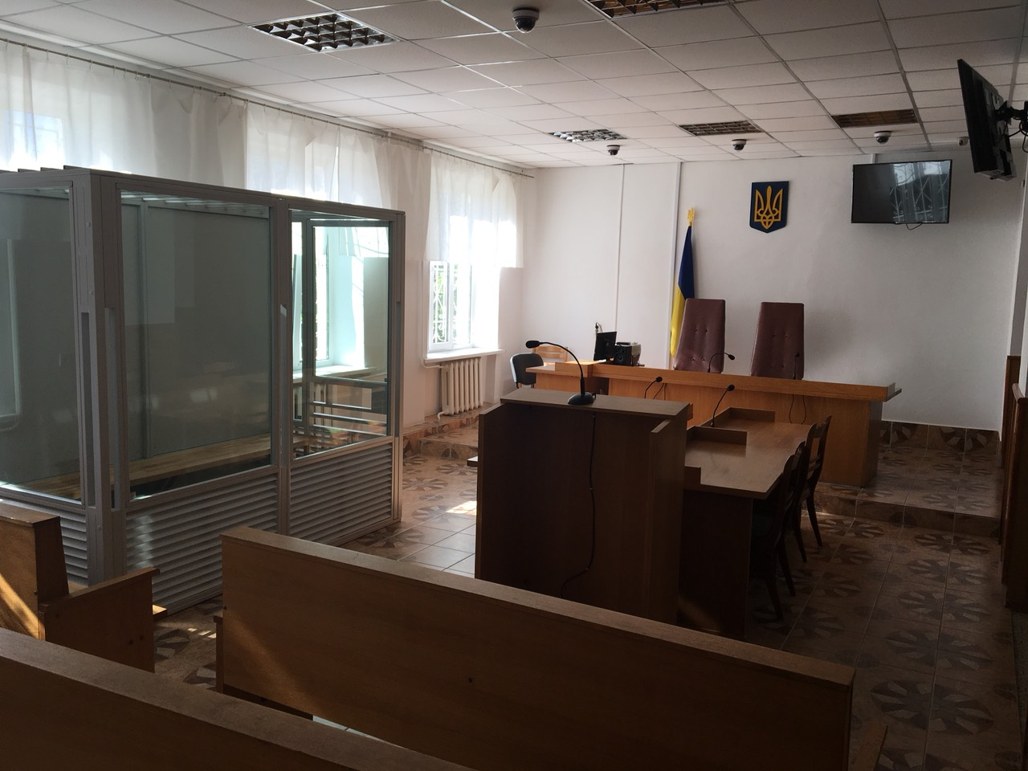
В центральному холі суду достатньо місця для розміщення відвідувачів суду, які очікують розгляду справ, також там знаходяться інформаційні стенди, на яких висвітлено всю необхідну для учасників процесу та відвідувачів суду інформацію.
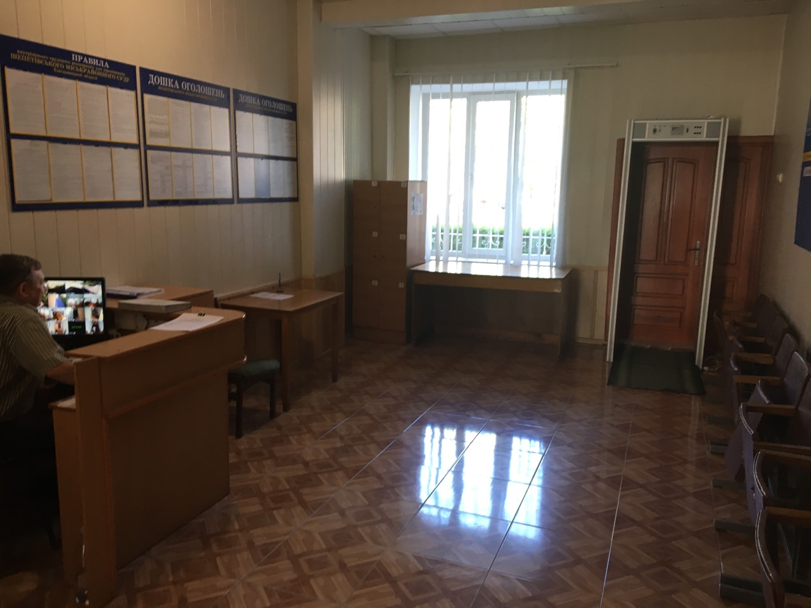
Всі службові приміщення мебльовані новими та сучасними меблями. Належно облаштована канцелярія суду, яка включає в себе 4 окремі кабінети, яких достатньо для належного ведення судового діловодства та забезпечення порядку роботи з документами, з моменту їх надходження, створення в суді та до звернення до виконання судових рішень або передавання в архів.
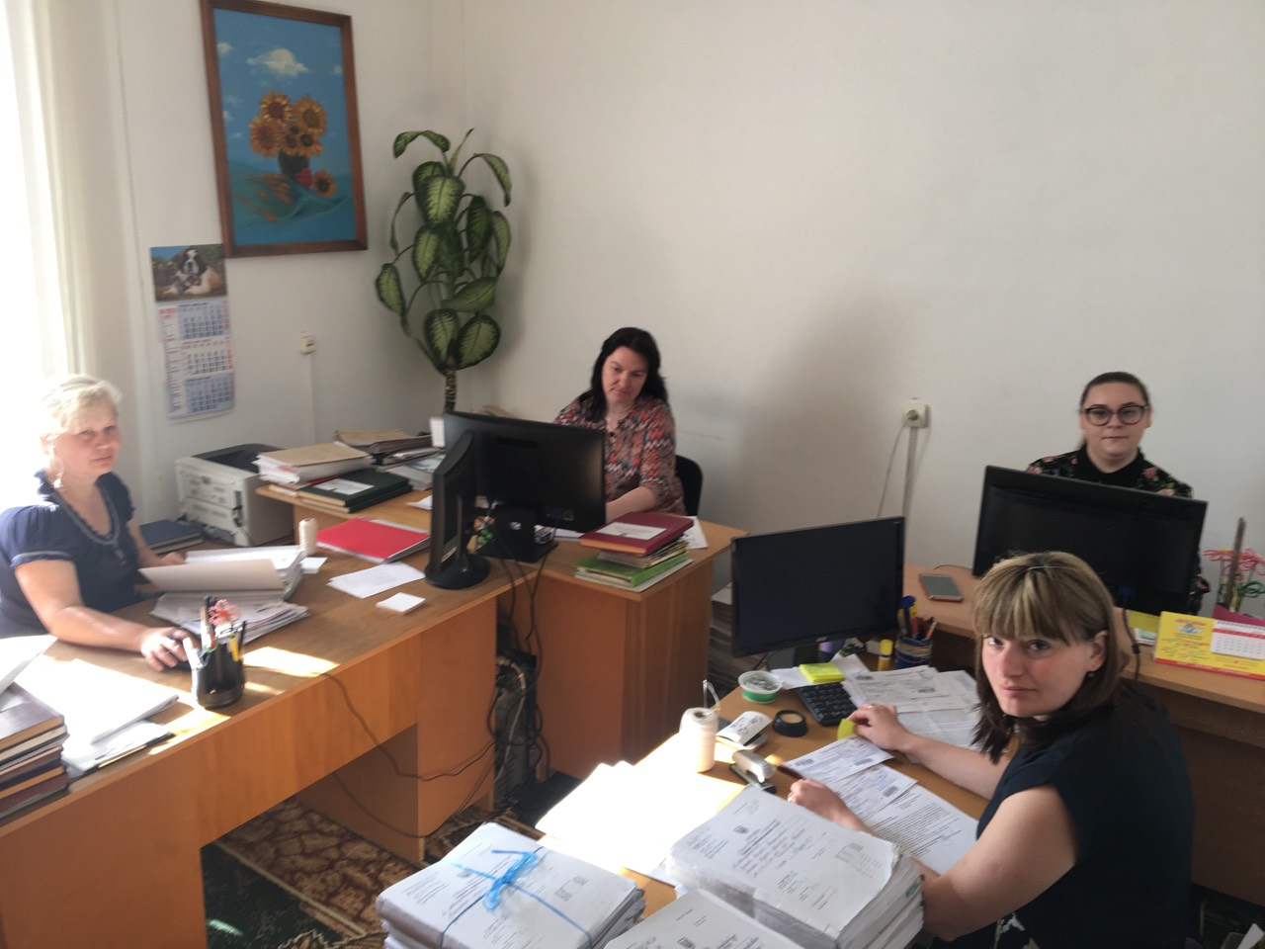

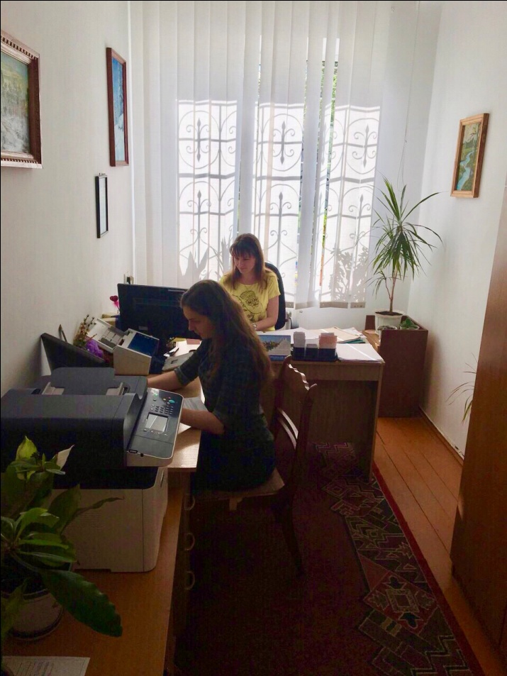
Архів суду займає три кабінети, які обладнані системою сигналізації, де знаходяться на зберіганні судові справи та документи утворенні в діяльності суду.
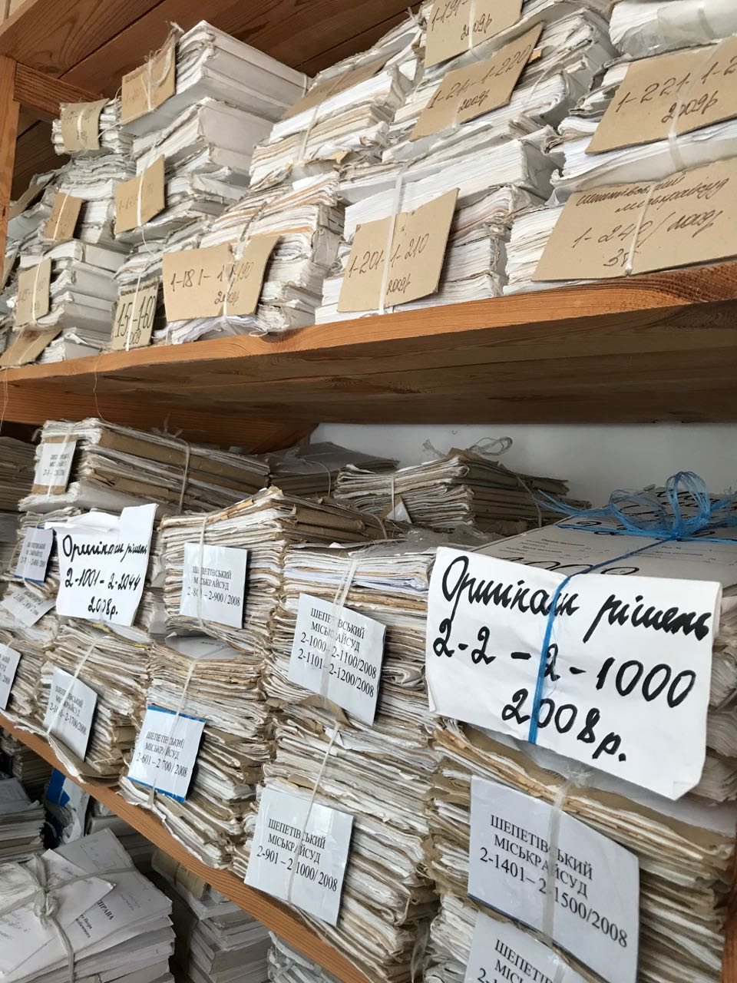

Штатним розписом в суді передбачено 9 посад суддів, кожен суддя має відокремлений службовий кабінет.
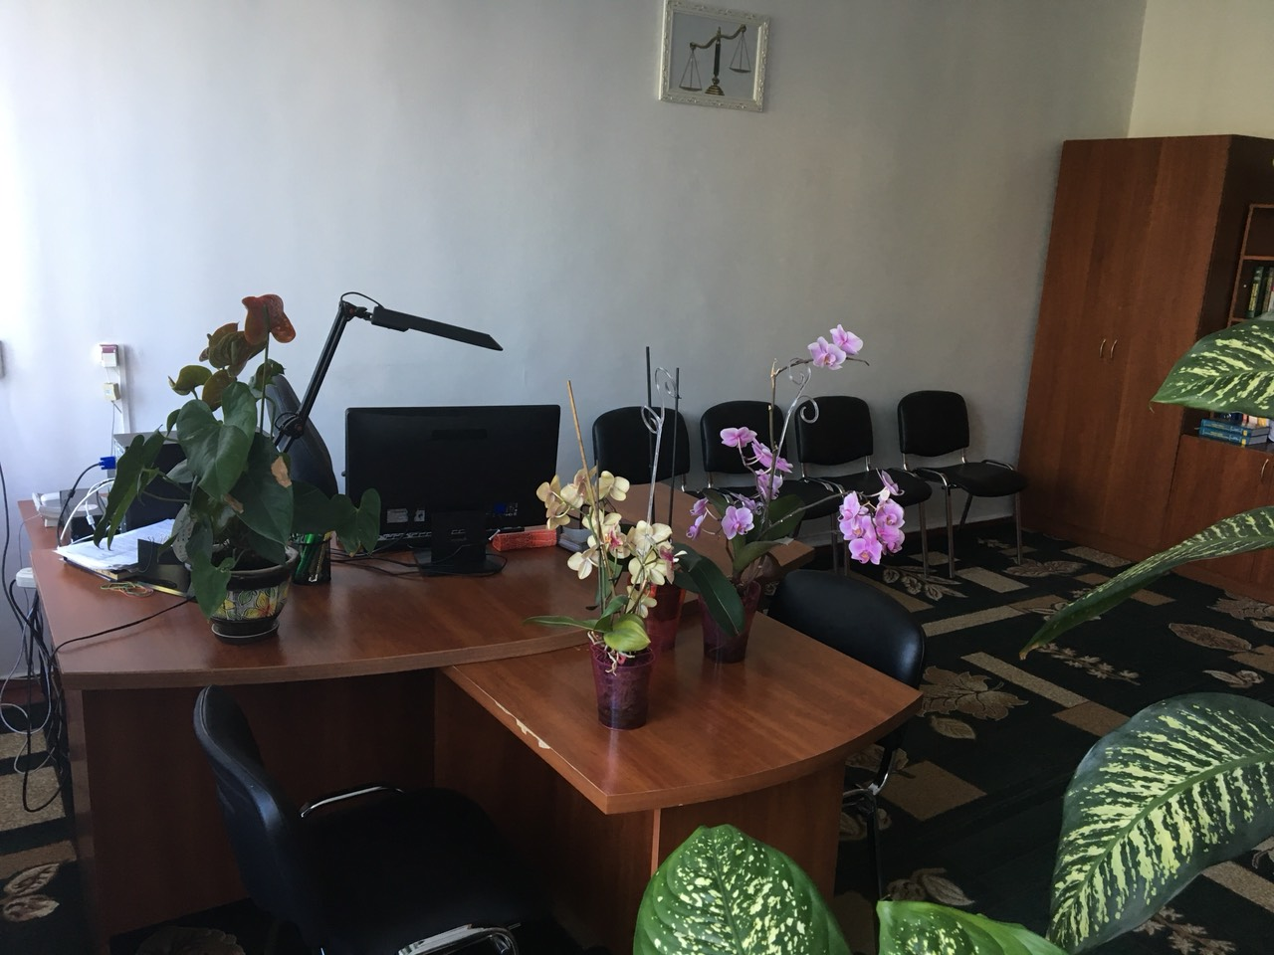

Помічник судді та секретар судового засідання, які безпосередньо підпорядковані одному судді, знаходяться в одному спільному службовому приміщенні.
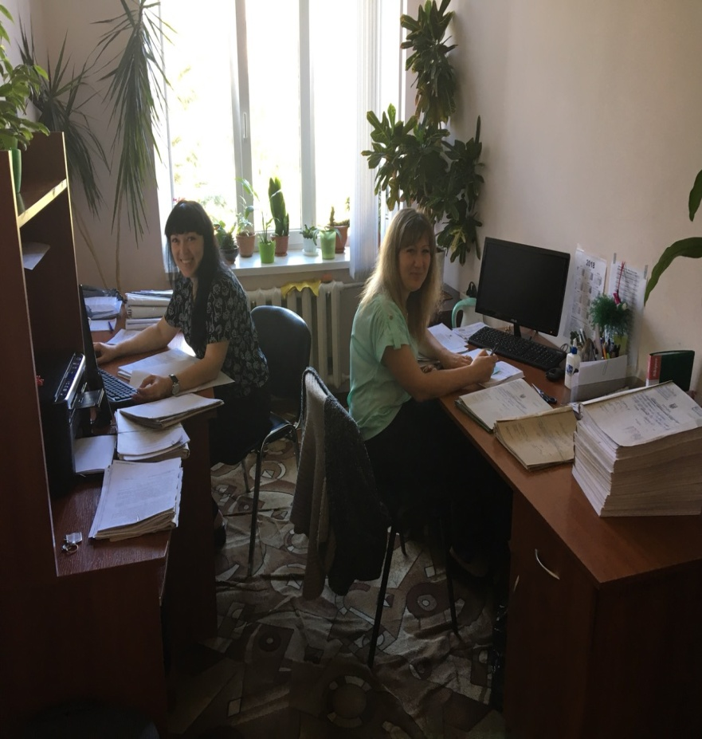
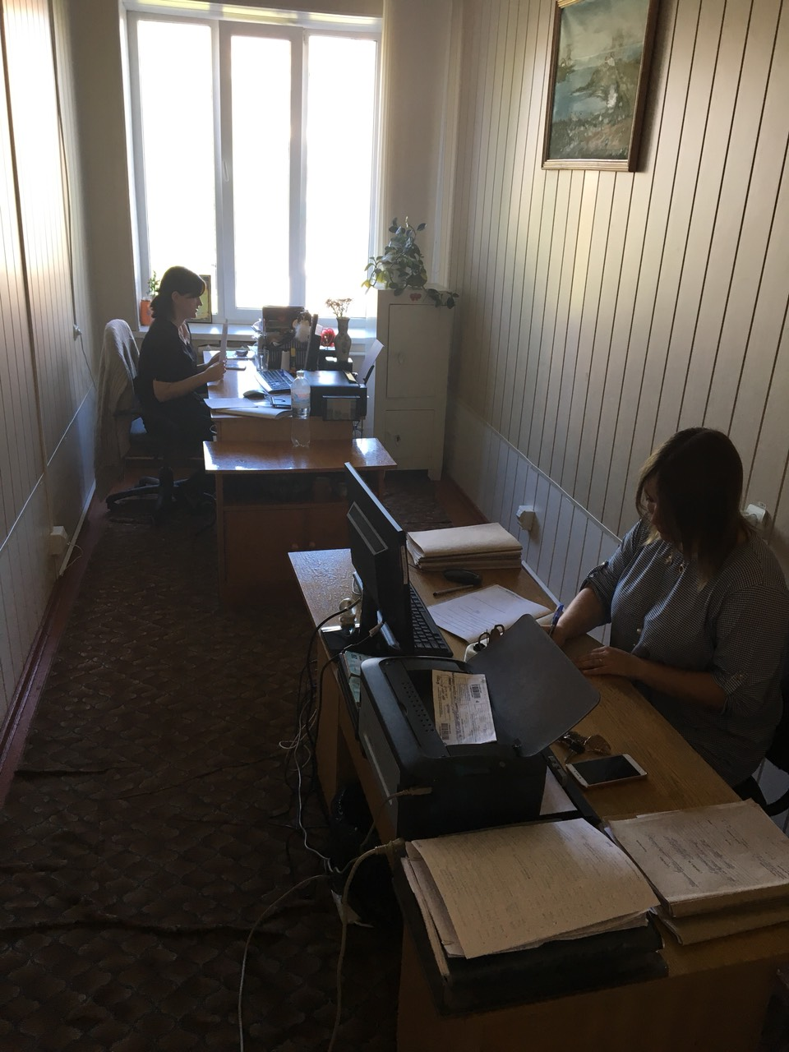

Відповідно до ст. 155 Закону України «Про судоустрій і статус суддів» організаційне забезпечення роботи суду здійснює апарат, який очолює керівник апарату.

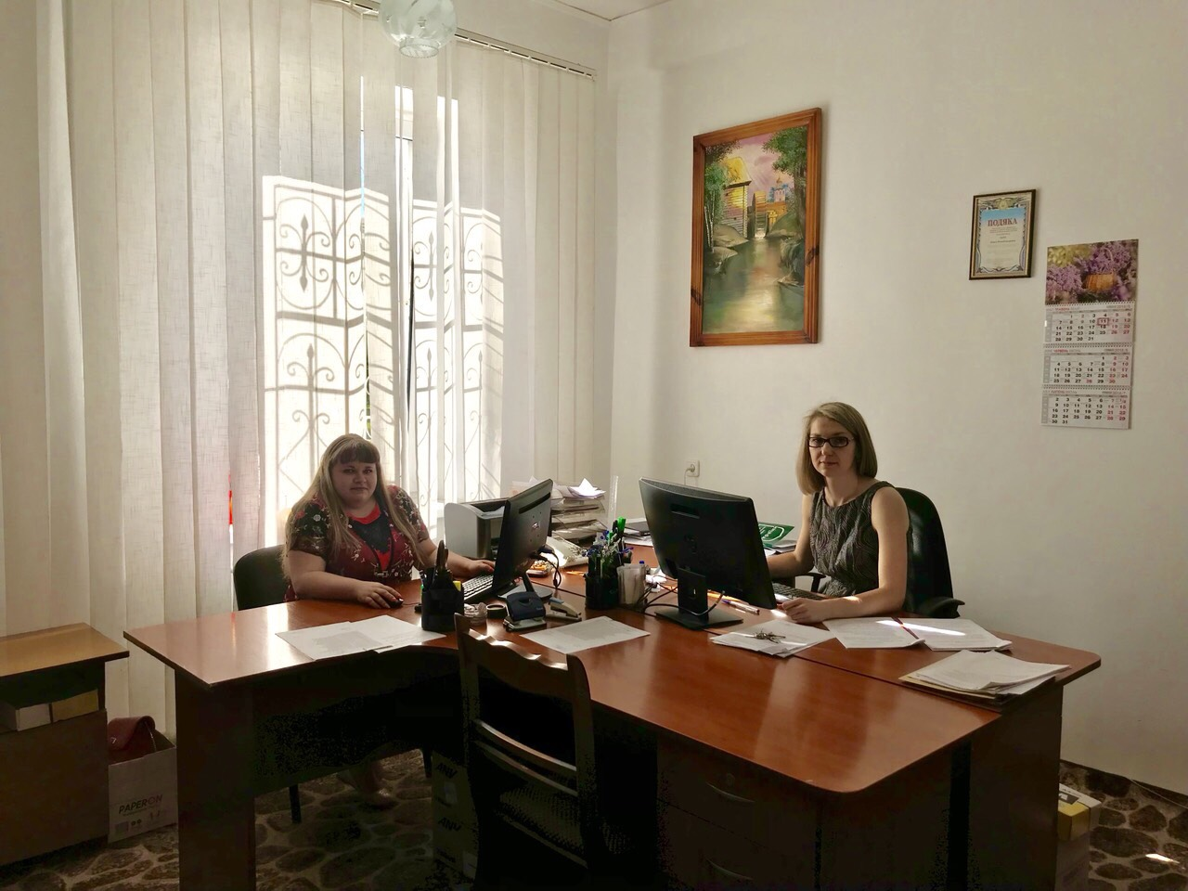

Належне забезпечення діяльності кожного суду впливає на ефективність його функціонування як судового органу та якість здійснення ним правосуддя. Тому на апарат суду покладається визначений обсяг обов'язків щодо створення якісних умов для своєчасного процессуального реагування, з метою розглядускарг і справ у розумні строки, оптимізації судового навантаження тощо.
Організаційне забезпечення складає сукупність адміністративно-розпорядчих, господарчих, фінансових, аналітичних заходів, які спрямовані на створення належних умов роботи суддів та суду в цілому.
Безпосереднє керівництво апаратом суду здійснює керівник апарату, який забезпечує організацію роботи працівників апарату суду, їх взаємодію у виконанні завдань, покладених на апарат суду та несе персональну відповідальність за належне організаційне забезпечення суду, суддів та судового процесу, функціонування автоматизованої системи документообігу суду.
Заступник керівника апарату здійснює керівництво діяльністю апарату суду в межах повноважень, наданих керівником апарату суду.
Згідно штатного розпису до апарату суду також входять:
- 9 помічників суддів;
- 9 секретарів судового засідання;
- старший секретар суду;
- 9 секретарів суду, 1 консультант;
- спеціаліст з питань персоналу та головний спеціаліст;
- 2 судових розпорядники;
- 4 технічні працівники.
В суді розроблена широка нормативно-правова база. Затверджено наступні положення та порядки з організації роботи:
- Положення про апарат суду;
- Положення про збори суддів;
- Положення про канцелярію суду;
- Положення про службу управління персоналом;
- Положення про експертну комісію суду;
- Положення про Комісію з питань роботи із службовою інформацією суду;
- Положення про Дисциплінарну комісію з розгляду дисциплінарних справ стосовнодержавних службовцівсуду, які займають посади категорії «В»;
- Положення про забезпечення доступу до публічної інформації у суді;
- Положення про преміювання державних службовців апарату суду;
- Положення про преміювання працівників патронатної служби, працівників, які виконують функції з обслуговування, службовців та робітників апарату суду;
- Положення про систему відеоспостереження в суді;
- Правила внутрішнього службового розпорядку державних службовців суду;
- Правила пропуску осіб до приміщення суду та пропуску на територію транспортних засобів;
- Правила внутрішнього трудового розпорядку;
- Порядок проведення оцінювання результатів службової діяльності державних службовців суду;
- Засади використання автоматизованої системи документообігу суду;
- Інші.
Посадові інструкції працівників апарату суду розроблені відповідно до нового законодавства про державну службу з чітким розмежуванням посадових обов`язків.
Періодично положення та правила переглядаються та у разі внесення змін до законодавства приводяться у відповідність.
У своїй роботі доводимо до відома громадян специфіку та зміст діяльності судових органів, роботу суду, систему документообігу в суді, процедуру розгляду справ, особливу увагу звертаємо на роз’яснення правил прийому громадян, процедуру приймання і розгляду їхніх звернень, заяв, скарг у суді та надання інформації.
Адже відкритість кожного конкретного суду – це запорука довіри до системи правосуддя в цілому.
Важливим аспектом відкритості суду є його тісна співпраця із засобами масової інформації та робота в мережі Інтернет на власному веб-сайті суду на порталі «Судова влада України».
У суді для розвитку взаємодії та співпраці зі ЗМІ, іншими судами та громадськістю, у сфері комунікаційної та інформаційної діяльності суду працює прес-секретар та суддя-спікер.
У зв’язку з відсутністю у штатному розписі окремої посади прес-секретаря, його обов’язки покладено на заступника керівника апарату суду, які закріплені у посадовій інструкції.
Зборами суддів суду обраний суддя-спікер, який у співпраці з прес-секретарем налагоджує ефективну роботу по формуванню позитивного іміджу суду, достовірне висвітлення діяльності суду, зміцнення довіри до судової системи в цілому та діє на основі Положення про суддю-спікера Шепетівського міськрайонного суду.
В рамках удосконалення та організації роботи судді – спікера та прес-секретаря розроблено та затверджено Положення про взаємодію Шепетівського міськрайонного суду із засобами масової інформації.
Апеляційним судом Хмельницької області, Господарським судом Хмельницької області, Хмельницьким окружним адміністративним судом та місцевими загальними судами області,для зміцнення та захисту авторитету судової влади, збільшення довіри громадян до судів укладено Меморандум про взаємодію і співпрацю судів Хмельницької області в інформаційному напрямку.
Відповідно до вказаного Меморандуму координацію по роботі з судами та визначення єдиної політики покладено на Судовий Інфо-Медіа Центр Хмельницької області, який діє на базі Апеляційного суду Хмельницької області.
Зв'язок з Інфо-Медіа Центром підтримується щоденно. Налагоджена співпраця допомагає систематично висвітлювати справи, які мають широкий суспільний резонанс, інформувати громадськість про розгляд справи судом першої інстанції та перегляд судами вищих інстанцій.
Керівництвом суду налагоджено роботу суду по співпраці змісцевими засобами масової інформації,до яких належать: газети «Шепетівський вісник», «День за днем», місцевий телеканал «Лайк-ТВ».
Саме з формуванням та налагодженням контактів із журналістами починається співпраця із пресою.
Дієвим методом є оперативне донесення до громадськості та медіа точної, правдивої, об’єктивної та важливої інформації за допомогою поширення власних матеріалів на сайті суду, без обтяжень юридичними термінами та складними формулюваннями, в лаконічній формі, яка зрозуміла пересічним громадянам. Також знижується ризик перекручування інформації.
Сайт суду на порталі «Судова влада України» приведений у відповідність до Рекомендацій конференції «День права знати: забезпечення доступу до публічної інформації», організованої Уповноваженим Верховної Ради України з прав людини спільно з Офісом Ради Європи в України та Програмою розвитку Організації Об`єднаних Націй в Україні (ПРООН), щодо наповнення офіційних веб-сайтів судів публічною інформацією.
Вважаємо за досягнення й те, що місцеві ЗМІ у своїй роботі здійснюють постійний моніторинг веб-сайту суду та при підготовці своїх матеріалів посилаються на прес-службу нашого суду, як першоджерело; в інформації, яка оприлюднюється нашим судом, журналісти знаходять ідеї для своїх публікацій.
Основним інструментом, який використовується для комунікації є – щоденні новини, які ми оприлюднюємо на веб-сайті Суду. Звітуємо як про резонансні справи, так і про зміни в роботі суду, зміни законодавства, судової практики, короткі аналітично-статистичні дані, узагальнення суду, які можуть бути цікавими для медіа та громадськості.
В достатній мірі висвітлюємо нашу, так би мовити, рутинну роботу у всіх її аспектах, щоб громадяни розуміли, що робота суду це не тільки судове засідання, яке є відкритим, але й інша кропітка робота багатьох працівників апарату суду, яка складається з різних етапів і в сукупності дає результат - рішення іменем України.
Важливим аспектом є також доступ до судових рішень, який в суді забезпечується на високому рівні, вчасно відправляються рішення до Єдиного державного реєстру судових рішень, видаються у встановлені законодавством строки копії судових рішень на запити учасників справи та заінтересованих осіб.
З 2017 року, для розвитку правової свідомості та правової культури молоді, суд систематично проводить ознайомчі екскурсії учням та педагогам загально - освітніх шкіл м. Шепетівка та Шепетівського району, під час яких розповідаємо про роботу суддів та суду в цілому.
З цією ж метою помічники суддів систематично проводять освітні семінари для учнів шкіл Шепетівщини на різноманітні теми, які цікаві школярам та безпосередньо пов’язані з роботою суду та здійсненням судочинства.
На суддю - спікера покладено важливу роль донести до громадськості та медіа офіційну позицію суду у тому чи іншому питанні. Суддя – спікер є буфером між суддями та журналістами, оскільки судді не мають права ділитись подробицями справи, яку ведуть, та висловлювати будь-які думки щодо справи до прийняття ними рішень. В більшості випадків, дана обставина ЗМІ та громадянами сприймається як упередженість чи заангажованість. Необхідно донести до спільноти норми Кодексу суддівської етики, де визначено, яку саме інформацію має право надавати суддя, а на яку існують обмеження.
З метою отримання об’єктивної оцінки про якість нашої роботи та послуг, які надаються судом, для з`ясування проблемних питань для удосконалення робити в майбутньому, в суді проводиться анонімне опитування відвідувачів суду. Також анонімна анкета розміщена на веб-сайті суду, що збільшує аудиторію опитувачів.
Для продовження якісної політики по підвищенню авторитету судової системи важливим є запровадження окремої посади прес-секретаря у кожному суді, оскільки навантаження на особу, яка виконує обов’язки прес-секретаря збільшується щороку та потребує спеціальних знань та відповідних комунікаційних навичок.
Необхідним також є надання розширених роз’яснень самим суддям, як їм діяти в різних ситуаціях. Для цього слід проводити семінари, тренінги не тільки для суддів – спікерів чи голів суду, а для всі суддів загалом, надавати комплексні рекомендації та роз’яснення як діяти в ситуаціях з наведенням конкретних прикладів, як правильно реагувати на критичні ситуації.
Потрібно випрацьовувати єдину спільну для всіх судів України стратегію зміцнення авторитету судової влади та реалізовувати її у тісній співпраці з громадськими організаціями, засобами масової інформації.

